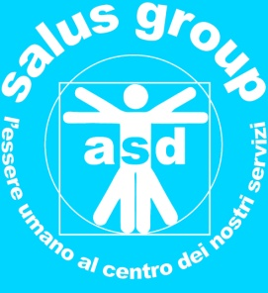**13 settembre**

**Via Brennero 40 - Gallarate**

**Ore 18:00 info + apericena € 12,00**

**Ore 20:30 conferenza ingresso libero**

**“Percorso della Salute”**

**Programma autunno 2019**

**SALUS GROUP ASD**

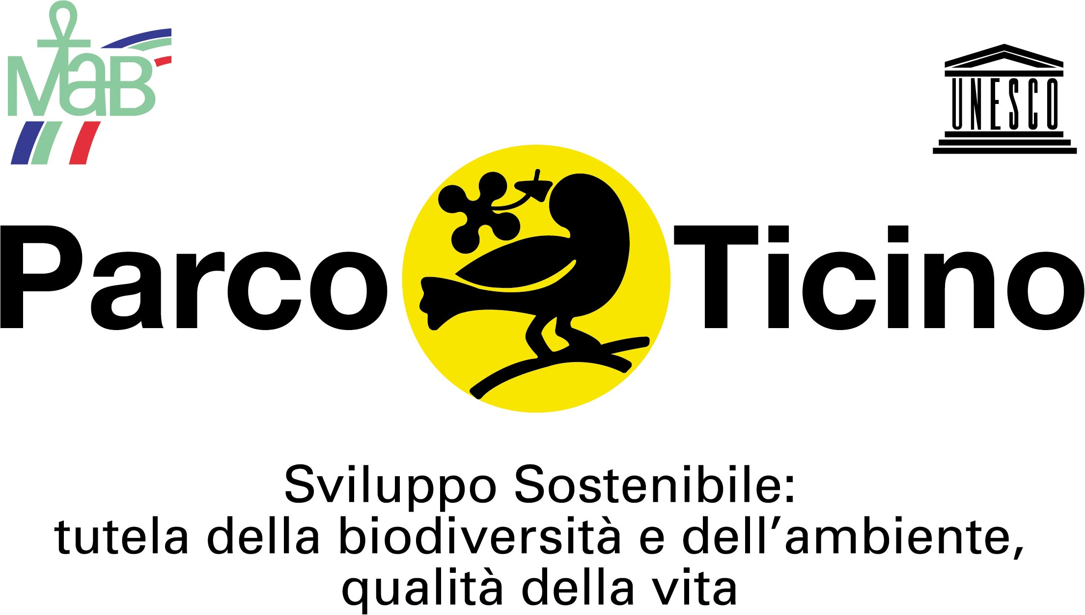

Con il patrocinio di

ATTIVITA’ FISICA e POSTURA

**11 ottobre**

BERE ACQUA VIVA e SANA

**8 novembre**

DARE EQUILIBRIO ALLA PROPRIA DIETA

*I temi che si andranno a trattare in altri incontri saranno:*

*Riposo - Meditazione - Elettrosmog - Come vuoi diventare*

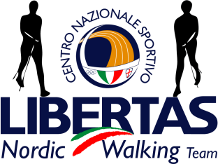***Gianluigi 338.1167.707***

Postura e benessere

*Istruttore Tecnico Chinesiologo*

*salusgroupasd@gmail.com*